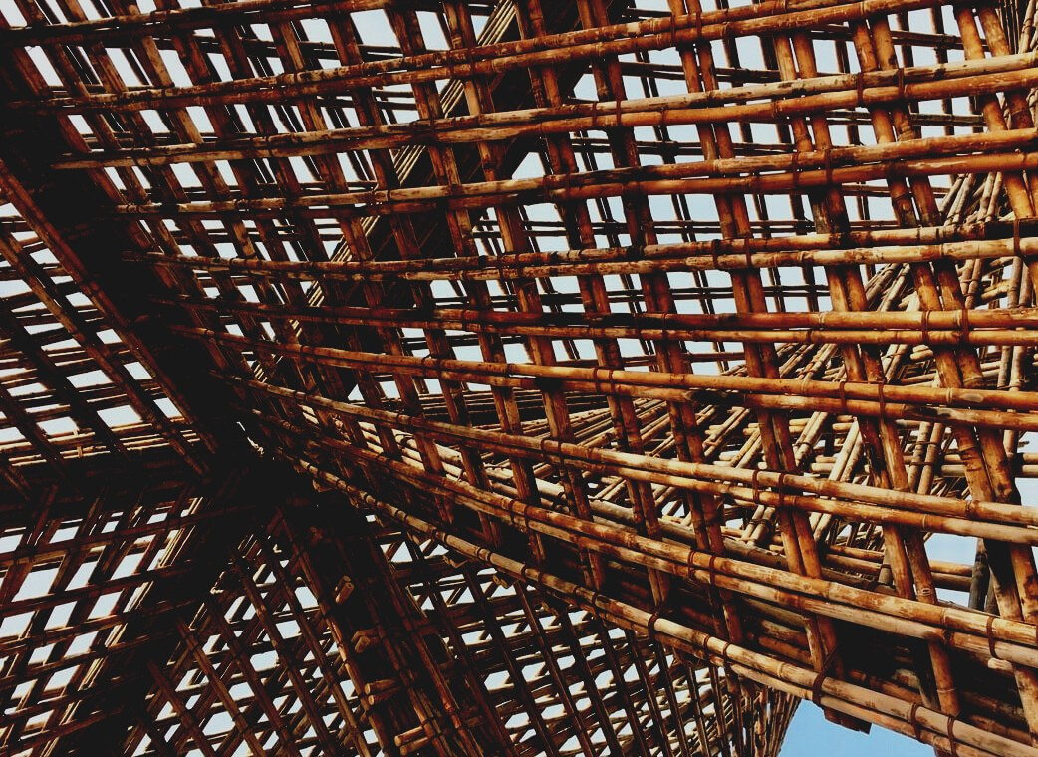
0

UPWOOD
Rakennustyöntekijöiden ammattitaidon lisääminen energiatehokkaan puurakentamisen menetelmissä

UPWOOD
Up-skilling construction workers in wood construction methods for energy-efficient buildings

ARVIOINTIMATERIAALI

Opintoyksikkö 3
LUENTO 5: RAKENNUSFYSIIKKA JA HÖYRYSULUN ASENTAMINEN

Sisällys
Sisällys 1
1. Tapaustutkimukset 2
1.1. Tapaustutkimus 1 2
1.2. Tapaustutkimus 2 3
2. Usein kysytyt kysymykset 4
3. Monivalintakysymykset 5

Tapaustutkimukset

Tapaustutkimus 1
On ilmeistä, että rakennuksen jokaiseen ulkoseinään on asennettava höyrysulku. Se tarjoaa erinomaiset olosuhteet sisätiloihin ja säilyttää jokaisen rakentavan elementin kestävyyden.
Kun tällaisten elementtien merkitys on hyvin sisäistetty, on myös tärkeää pitää mielessä:
Mitä seurauksia voisi olla, jos höyrysulkua ei asenneta rakennuksen seinään?
Eristemateriaalien hukka | Ilman höyrysulkua ilma tiivistyy seinän sisäpuolelle, jolloin eristemateriaalit voivat joutua kosketuksiin veden kanssa. Eristykseen käytetystä materiaalista riippuen tämä voi vahingoittaa ja heikentää vakavasti eristysominaisuuksia.
Ongelmia rakenteiden ilmastoinnissa | Jos eristemateriaali on alttiina kosketukseen veden kanssa, se tarkoittaa, että eristys lakkaa toimimasta kunnolla. Tästä syystä höyrysulun puuttuminen johtaisi joihinkin ilmankierto-ongelmiin puuttuvien eristysominaisuuksien vuoksi.
Koteloelementtien kostuminen | Tietenkin, jos seinän osassa on vettä eikä mitään estä sitä vahingoittamasta muita elementtejä, vesi aiheuttaa erilaisia vaurioita seinän jokaiselle herkälle kerrokselle. Puuelementtien tapauksessa vesi voi aiheuttaa homeongelmia puun erilaisista haavoittuvuuksista johtuen.
Sisätilojen kosteustasot | Jos näissä elementeissä alkaa ilmetä kosteusongelmia, puu menettäisi tilapäisesti hygrotermiset ominaisuutensa ja sisätilojen suhteellinen ilmankosteus aiheuttaisi ongelmia.

Tapaustutkimus 2
Luettele hyödyllisimpiä materiaaleja ja järjestelmiä riittävän höyrysulun aikaansaamiseksi rakennusten koteloinneissa ja mainitse joitakin niiden ominaisuuksia:
Materiaali | Ominaisuudet
Polyeteenikalvo | Materiaalin etuja ovat sen edullisuus ja helppo asennus. Siitä huolimatta merkittävin huono puoli on sen täydellinen tiiviys veden ja ilman välillä. Se estää ilman kiertämisen seinissä ja viivästyttää puun hygrotermisiä ominaisuuksia.
Filmikalvo | Filmikalvo käyttäytyy hyvin kondensaatiota vastaan ja suojaa veden tunkeutumiselta, kestää suuria lämpötilamuutoksia sekä tarjoaa oikeanlaisen ilmanvaihdon sisä- ja ulkotilojen välillä.
Savikipsi | Savikipsillä on todella hyvät ominaisuudet höyrysulkuna koska se käyttäytyy riittävästi ilman tiivistymistä vastaan. Se on myös erittäin hengittävä materiaali, joka yhdistettynä puurakenteisiin antaa seinälle hyvät hygroskooppiset ominaisuudet.
Kalkkikipsi | Kalkkikipsi on läpäisevää ja mahdollistaa ilman ja höyryn virtauksen materiaalin läpi. Sillä on fungisidisia ominaisuuksia, mikä tarkoittaa, että se estä kaikenlaisen homeen kasvun. Lisäksi se käyttäytyy hyvin vettä vastaan.

Usein kysytyt kysymykset
Miksi höyrysulun asentaminen on niin tärkeää?
Seinäosan sisäpinnan ja ulkopinnan välisestä lämpötilaerosta johtuen on tietty piste, jossa voimakas lämpötilojen ero saa ilman kondensoitumaan ja muodostamaan vesihiukkasia, jotka voivat vahingoittaa seinän sisäkerroksia vakavasti.

Mitä seuraksia on siitä, että puun käyttäytymistä höyryn tiivistymistä vastaan ei huomioida?
Puun käyttäytymisen huomiotta jättäminen voi aiheuttaa:
- Seinien turpoamista
- Rakennuksen romahtamiseen puun tiheyden lisääntymisen johdosta
- Ongelmia seinien viimeistelyssä ja verhouksessa
- Hometta rakennuksen kulmassa
- Muodonmuutoksia seinässä halkeilun ja jäätyvän veden vuoksi
- Kosteuden imeytymisen eristysmateriaaliin ja sen seurauksena eristysmateriaalin tuhoutumisen.
Mitä materiaaleja on saatavilla höyrysululle?
Höyrysulun materiaaleina ovat muovot, kuten polyeteenikalvo, täyteaineet, filmikalvo sekä muut märkätekniikalla toimivat materiaalit, kuten savi- ja kalkkikipsi.

Monivalintakysymykset
Mitä seurauksia on puurakennusten höyrysulun huomiotta jättämisestä?
a) Siitä ei ole seurauksia, kerroksen pinnan tiivistäminen riittää antamaan rakennukselle tiiviyden ja suojaamaan koteloelementtejä.
b) On olemassa useita negatiivisia seurauksia kotelon ulkonäön huononemisesta vakaviin vaurioihin, jotka voivat johtaa rakennuksen romahtamiseen.
c) Seuraukset vaikuttavat vain rakennuksen ulkonäköön. Vauriot eivät voi vaikuttaa rakennuksen vakauteen.

Polyeteenikalvolla on hyvä käyttäytyminen höyryjen tiivistymistä vastaan.
a) Väärin. Polyeteenikalvo toimii vain eristemateriaalina.
b) Totta. Polyeteeni on loistava materiaali höyrysulkuna, ilman haittapuolia.
c) Totta, mutta sen haittapuolena on se, että se estää kokonaan ilmankierron ja estää ilman virtauksen seinän läpi.
Pääasialliset teknologiat, jotka toimivat höyrysulkuina ovat:
a) Sekä kuiva- että märkäteknologiat. Jokainen niistä toimii eri tavalla, mutta molemmat ovat hyödyllisiä höyrysulkuina.
b) Vain kuivateknologiat, kuten muovit ja kalvot.
c) Vain märkäteknologiat, kuten savi- ja kalkkikipsilevyt.

